УЧИМ СТИХИ
Почему одни дети молниеносно запоминают все, что им нравится, а для других выучить стихотворение — это настоящая проблема?
В тех семьях, где близкие часто и много разговаривают с малышом, поют ему песенки и начитывают стишки, кроха уже в годик смешно качается и ахает в ритм стихотворения «Идет бычок, качается». Но есть и такие детки, для которых запомнить стих — это настоящее испытание. Почему? Скорее всего, потому что учат неправильно.
Мы вам расскажем, как надо учить стихи с ребенком, учитывая его возраст, темперамент, психологические особенности и даже литературные предпочтения.
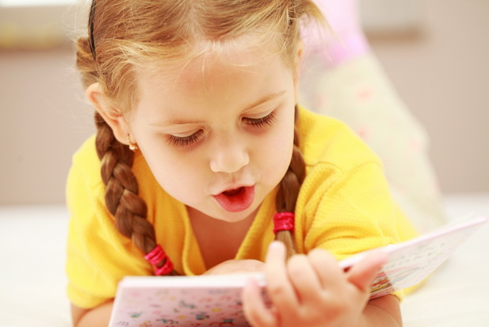

СОВЕТ №1
Чтобы ребенок легко запоминал рифму, нужно как можно раньше познакомить его с «музыкой» стихотворения. Малыш еще лежит в коляске, а вы уже начитываете ему ритмичные «Наша Таня громко плачет» или «Гуси, гуси, га-га-га!». По мере взросления этот самый первый, заложенный в подсознании опыт позволит ребенку гораздо легче проходить процесс заучивания.
Самый благоприятный возраст для разучивания стихов — 4-5 лет, когда память начинает развиваться быстрыми темпами. И если раньше мы просто зачитывали произведения малышу — что-то да запомнит, то после четырех лет начинается осознанное запоминание текста наизусть. Учить как можно больше — вот лучший способ сформировать нужный объем памяти для дальнейшего обучения!

СОВЕТ №2
Эмоционально и с выражением — именно так следует разучивать стихотворение, иначе оно потеряет всякий смысл для ребенка. Старайтесь учить стихи индивидуально! Если малыш не познает красоту поэзии в детстве, то вряд ли он обратится к ней во взрослой жизни.

СОВЕТ №3
Если стихотворение будет соответствовать темпераменту и возрасту ребенка, его легче будет выучить. Не стоит четырехлетнего малыша заставлять заучивать отрывки из «Евгения Онегина». Учите с ним лучше детскую классику — Барто, Чуковского, Михалкова. Спокойным ребятишкам лучше предлагать стихи плавные, размеренные, а вот непоседам подойдут веселые, ритмичные тексты. Пока они только учатся, то прислушивайтесь к детскому темпераменту, ведь в школе уже никто не будет считаться с особенностями вашего малыша.

СОВЕТ №4
Важный момент: в раннем возрасте разученное произведение обязательно должно быть для кого-то подарком. Посвятите его маме, бабушке, тете или же Деду Морозу. Лишь в 7-8 лет ребенок начнет осознавать, что стихи можно и нужно учить для своего удовольствия.

СОВЕТ №5
Прочитайте сами текст с выражением, а лучше выучите наизусть. Затем обязательно найдите в тексте непонятные незнакомые слова и объясните их значение. После этого еще раз нужно прочитать стихотворение — медленно и со смысловыми акцентами. После второго прочтения расскажите малышу о том, кто и когда написал это замечательное произведение, покажите иллюстрации в книге. И пока ребенок будет их разглядывать, прочитайте текст еще раз.
Такой подход приучает ребенка легче воспринимать поэзию: у него постепенно формируется художественный образ стихотворения. Ну, а после подготовительной работы можете начинать процесс заучивания.

СОВЕТ №6
Одни из нас легче запоминают стихи на слух, другие — когда ходят по комнате в ритм стихотворения, третьим непременно нужно прочитать текст самим несколько раз, ну, а четвертым необходима полная тишина и неподвижность. От этого зависит, с помощью какого метода человеку легче заучивать стихотворение.
Методы заучивания стихотворений:
- Слуховой. Самый распространенный метод, его обычно используют в детском саду. Сначала заучивается каждый куплет, а затем — весь стих целиком. Здесь идет слуховая опора на рифму.
- Визуальный. Его часто путают с обычным показом книжных картинок. На самом деле вы создаете простой «картинный план» на глазах у ребенка одновременно с разучиванием стиха. То есть вы читаете строчку и изображаете то, о чем идет речь, отделяя на рисунке каждую картинку горизонтальной чертой. А затем по этому плану малыш несколько раз рассказывает стихотворение.
- Двигательный. Метод заключается в том, что ребенок подкрепляет запоминание двигательным актом. Так, можно взять толстую нитку и «смотать стишок в клубочек», повторяя строчку за строчкой. А затем его размотать. После чего он прячет ручки за спину и понарошку наматывает клубок. Как вариант — нанизывать бусы, пирамидку, пуговицы.
- Логический. После подготовительной работы прочитайте первые строки стихотворения, затем остановитесь и попросите малыша рассказать, что же было дальше, своими словами. Потом читайте уже с того места, на котором ребенок остановился, и дальше пусть снова он продолжает. Здесь ребенок опирается на смысловые связи и постепенно запоминает текст.
Попробуйте по очереди каждый из методов, и вы поймете, как именно вашему малышу легче дается запоминание. Кстати, именно так можно сделать вывод, какой вид памяти у ребенка является первостепенным. А может, вы будете пользоваться несколькими методами, ведь главное — результат.

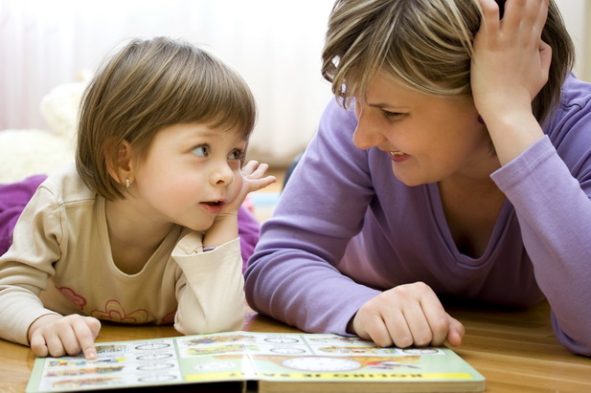

СОВЕТ №7
И последний совет: нарисуйте каждое выученное произведение. Создайте свою авторскую иллюстрацию к нему, подпишите автора и название. А затем складывайте эти рисунки в отдельную папку. В дальнейшем так приятно будет рассматривать их с близкими и вспоминать ранее выученные стихотворения!
Это отличный способ мотивации детей.

Подготовила: Казаринова Е.Г. (исп. интернет ресурсы)

